Széchenyi liget - tervezett fitnesz eszközök (2015. szeptember 7.)

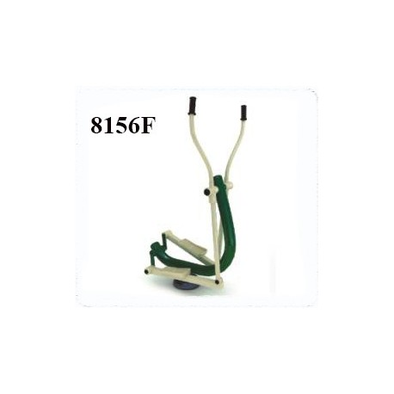
elliptikus sétáló

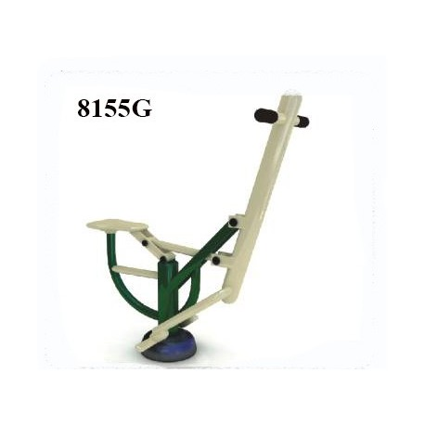
lovagló

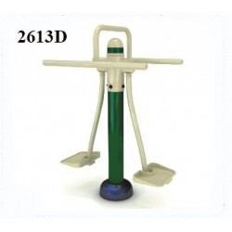
szörf

